Station 5b

Abfragetools -
Gamification mit Kahoot!

Station 5 - Methodenblatt
Gamification mit Kahoot!
Beschreibung
Ein einfaches Abfragetool im Multipe-Choice-Stil mit starkem Aufforderungscharakter, der durch den Wettbewerbscharakter und das gemeinsame Spielen auf Zeit erreicht wird. Fragen können Text, Bilder oder Videos enthalten. Im Quiz-Modus sind maximal 4 Ant-worten möglich. Am Ende des Spiels gibt es eine Gesamtwertung. Die Lehrperson muss sich für das Erstellen eines Quizes kostenlos registrieren, die SuS nicht. Die Quizze sind nur für die Lehrperson oder öffentlich für jeden sichtbar. Inzwischen bieten auch Verlage Kahoot!-Quizze zu ihren Büchern an. Zum Spielen eines Quiz ist eine Internetverbindung notwendig.
Mehrwert
- Motivierende Abfrage von Erlerntem durch spielerisches Element
- Direkte Rückmeldung und Vergleichbarkeit der SuS untereinander
- Umfangreiche Statistik für die Lehrperson als Datei für Tabellenkalkulationen
- Leichte Handhabung
- Quizze können geteilt werden
- Verlage stellen Kahoot!-Quizze zu ihren Lehrwerken bereit
Schüleraktivität
Die SuS melden sich beim Spiel über einen Browser oder per App an und geben sich einen Namen. Danach spielen sie gemeinsam das Quiz auf Zeit.
Aufgaben der Lehrperson
- Anmeldung auf der englischsprachigen Website von Kahoot! (kahoot.com).
- Erstellen eines Quiz oder Suchen eines Quiz.
- Das Quiz bei Kahoot! starten (kahoot.com).
- Schüler rufen über einen Browser oder die App kahoot.it auf und geben die temporäre Game-PIN und einen Namen ein.
- Die Lehrperson startet die Fragen.

Station 5: Quiz zum Internet ABC
Gamification mit Kahoot!
Kurzbeschreibung
Die Seite internet-abc.de bietet eine schülergemäße Behandlung vieler Themen zum Einstieg in die Welt des Internets. Die Lektionen sind von den Schülern selbstständig durchzuführen und haben direkte Rückmeldungen für die SuS eingebaut. Damit die SuS auch wissen, wie gut sie im Vergleich zu den anderen SuS in der Klasse das Thema durchdrungen haben, wurde hier ein Kahoot!-Quiz zum ersten Lernmodul „Surfen und Internet – so funktioniert das Internet“ erstellt.
Didaktik / Bildungsplanbezug
In der Medienbildung der 5. Klasse sollen die Themen Internetsicherheit, Suchen im Internet und Jugendmedienschutz behandelt werden. Dabei kann das Umfragetool Kahoot! hilfreich als Rückmeldemöglichkeit für die SuS eingesetzt werden. Es kann am Anfang oder am Ende einer Einheit durchgeführt werden und benötigt nur wenige Minuten. Dies dient auch als Ritual zur Unterrichtsrhythmisierung. Durch den Spielcharakter der Umfrage sind die SuS zudem sehr motiviert.
Lehreraktivität
- Die Lehrperson geht auf die Seite von Kahoot.com, sucht das Quiz und startet es.
- Sie gibt die Game-PIN den SuS bekannt.
- Sie startet die Fragen.
- Am Ende kann die Lehrperson die Statistik als Excel-Tabelle herunterladen und bei Bedarf eine genaue Auswertung vornehmen.
Schüleraktivität
- Die SuS rufen mit einem Browser oder der Kahoot!-App die Seite kahoot.it auf und geben die vom Lehrperson gezeigte Game-PIN ein.
- Sie geben ihren Vornamen ein.
- Sie warten, bis die Lehrperson die erste Frage startet, und haben dann 20 Sekun-den Zeit die richtige Anwort zu geben.

Verwendete Apps
Browserapp um das Quizz zu erstellen. Am Desktop-Computer ist die Erstellung von der Handhabung einfacher.
Kahoot! / Kahoot AS
App oder Browserapp um das Quizz zu spielen. Kahoot! App ist für Android und iOS verfügbar. Nachteil der App: die Schüler werden beim Start nach ihrem Alter gefragt.
Material
Kahoot!-Quizz zum Internet ABC:
Teil 1: https://play.kahoot.it/#/k/e1a8e79c-6cc1-4d02-9b70-d9effe263d33
Teil 2: https://play.kahoot.it/#/k/5eefb831-c0f9-4ad9-b210-655cde8c34da

Teil 1 Teil2

Deutsches Tutorial für Kahoot!:
https://www.youtube.com/watch?v=bX5lddweBjQ

Schülerarbeitsblatt
Anleitung für Kahoot!

- Rufe über einen Browser kahoot.it auf.
- Gebe die vom Lehrer gezeigte GamePIN ein und schreibe danach deinen Vornamen in das Feld.
- Am Beamer siehst du die Frage mit den vier möglichen Antworten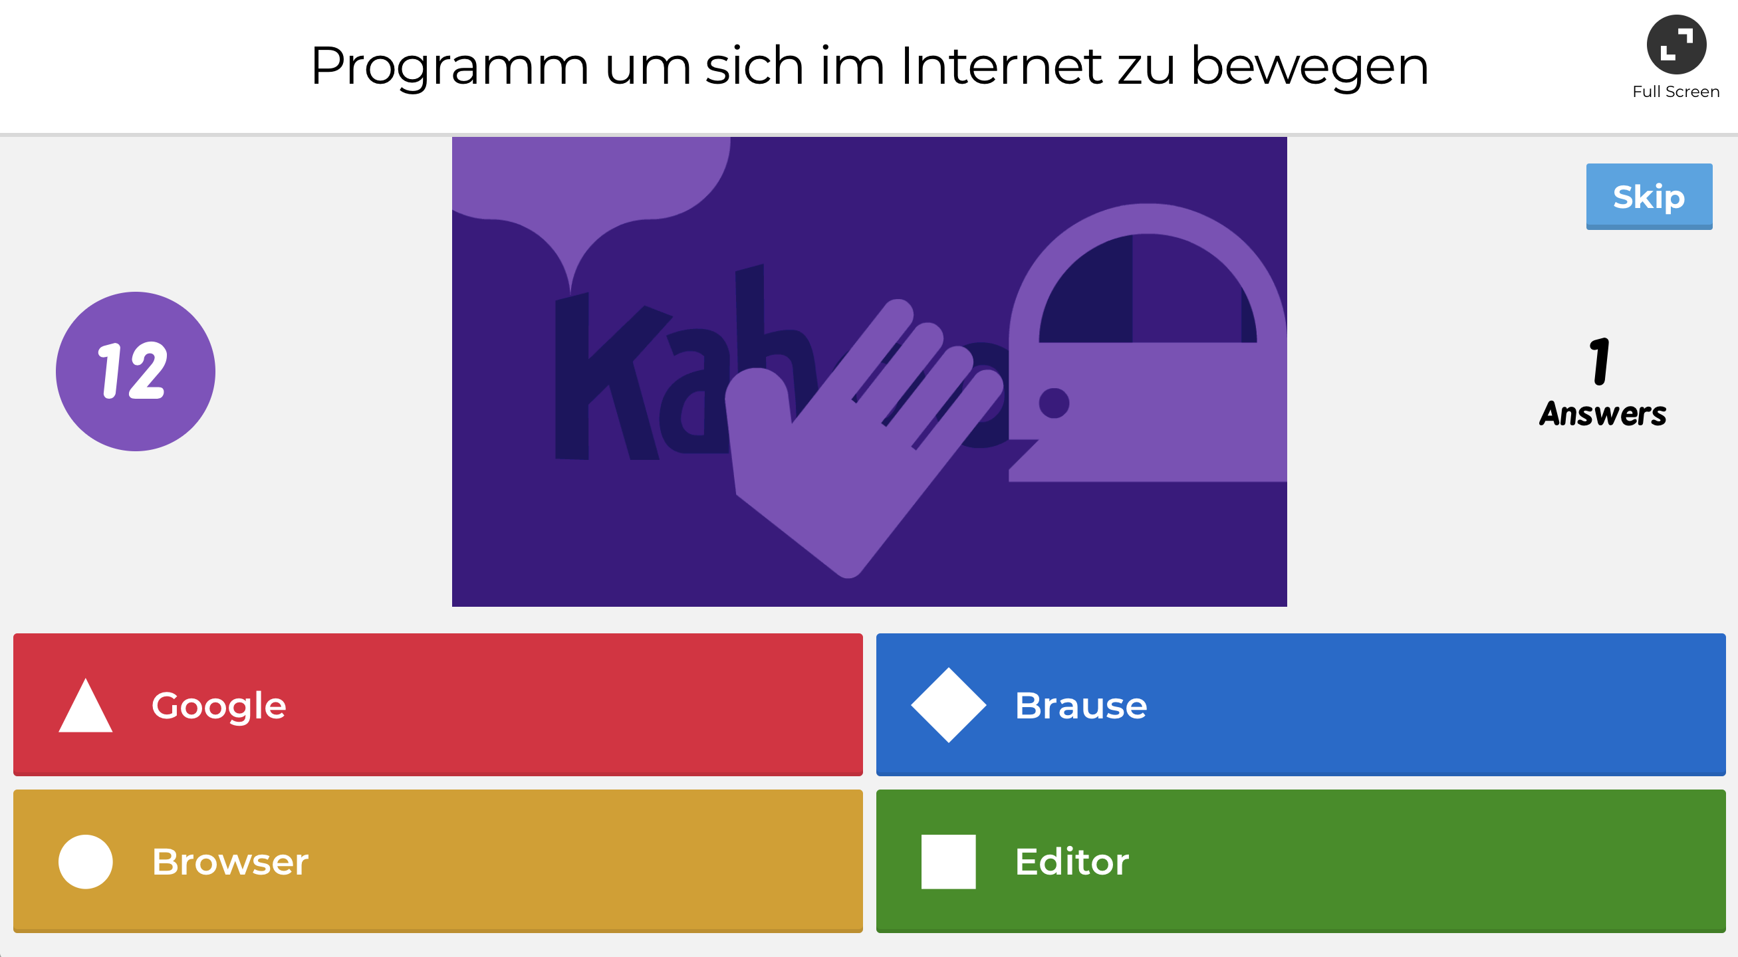

- Die vier Farben und Formen der Antworten siehst du auch auf deinem Bildschirm
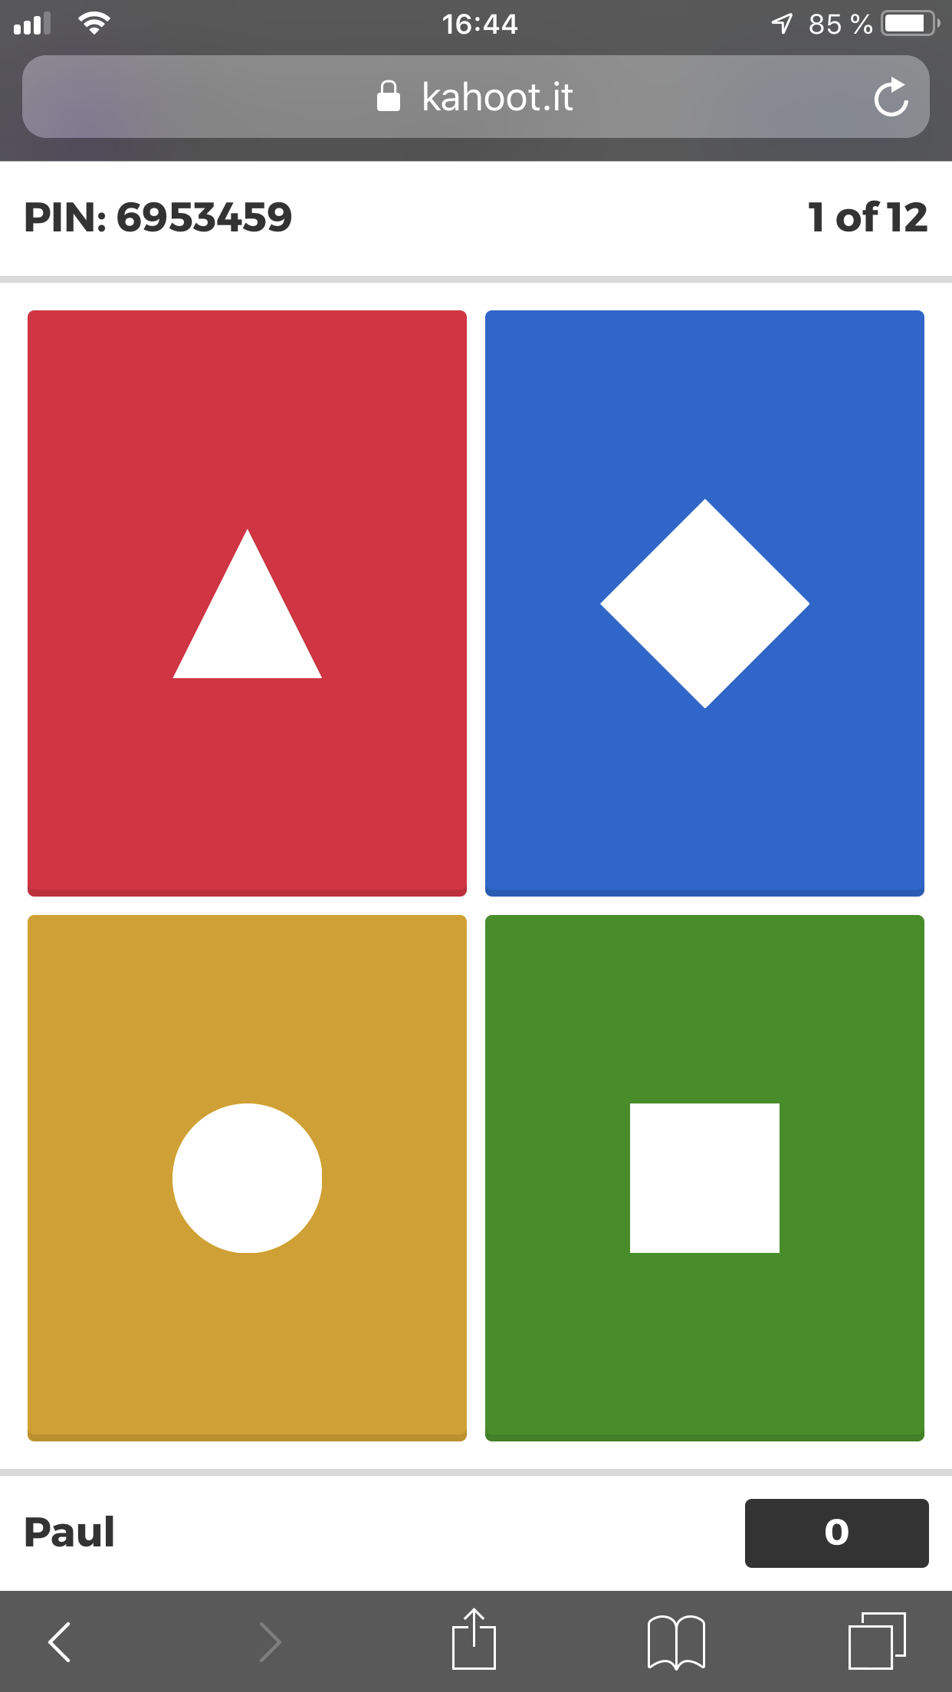
- Tippe bei deinem Bildschirm auf die Farbe / Form mit der richtigen Antwort bevor die Zeit abgelaufen ist!
- Du bekommst mehr Punkte, wenn du zuerst richtig geantwortet hast!

Station 5 - Unterrichtsideen
Für alle Fächer:
- Jeder spielt gegen jeden
- SuS spielen in zwei oder mehreren Gruppen gegeneinander
- Einstieg in ein Thema und Abfrage des bereits vorhandenen Wissens
- Zur Sicherung einer Unterrichts-Einheit
- SuS erstellen Fragen und Antworten zu einem Thema und Erstellen so eine Umfrage
- Umfrage für Besucherinnen und Besucher bei einem Infotag der Schule

PLICKERS:
- 4 Fragen zum.....
- Der Kernpunkt beim Thema X ist … , weil …
- Eine Antwort so formulieren, dass man sich positionieren muss und anschließend begründen lassen, warum welche Antwort gegeben wurden
- Vokabelabfrage: Wenn die Klasse unter einen bestimmten Anteil richtiger Antworten fällt, wird kommende Stunde ein Test geschrieben
- Abfrage der Befindlichkeit:
Geht es Euch gut? – Ja/Nein.
→ anonyme Antworten, ehrliche Einblicke, wem es gut geht und wem nicht, muss man z.B. nicht projizieren, so dass man nur selbst die Ergebnisse sieht
- Zu welchem Thema der Arbeit wollt ihr noch üben bzw. bei welchem Thema fühlst du dich unsicher?
Deutschunterricht
- Diagnostik:
- Fragen zu gelesenen Inhalten eines Buches, um zu überprüfen, ob das Buch bis zu einem bestimmten Kapitel gelesen wurde.
- Grammatiküberprüfungen: dass I das
- Rechtschreibung: Groß- und Kleinschreibung
- Hinführung zum Thema:
Linguistische Fragestellung: eine Laterne umfahren oder um fahren.
Stilistische Fragestellungen: Formulierungen für Einleitungen eines Aufsatzes.
Über eine Karikatur-Aussage diskutieren - 4 Antwortmöglichkeiten, die die
genaue Interpretation voraussetzen
- Schnelle Möglichkeit für Abstimmung:
1 Frage mit vier Möglichkeiten ohne Fragentext: Dieser kann dann spontan mündlich formuliert werden,
- genauso mit Antworten „Ja“ und „Nein“

Physik:
- Socrative Space Race Vorbereitung/Wiederholung Übungsaufgaben
- Plickers: GLK Pizzabestellung z.B. Schinken, Salami, Vegie, Keine

